Exercice 1 :
Dans leur expérience, Meselson et Stahl ont utilisé une forme de l'azote lourd (N15) pour démontrer la réplication semi-conservatrice de l'ADN. Les cellules bactériennes ont été cultivées en présence d'azote lourd jusqu'à ce que toutes les bases de l'ADN étaient composées de l’azote (N15). Les bactéries ont ensuite été transférées dans un milieu qui ne contenait que de l’azote naturel (N14). A différents points temporels, l'ADN a été isolé à partir des bactéries et soumis à une ultracentrifugation à gradient de densité.
1) Lors de la première réplication de l'ADN, la molécule d'ADN mère produit deux molécules filles. Quel est le sort de chacun des deux brins de la double hélice parental ? Comment appelle-t-on l’ADN obtenu après ce premier épisode de réplication ?
2) Utilisez les images de tubes d'essai suivants pour indiquer l'emplacement de la bande (s) de l'ADN observée(s) dans l’expérience de Meselson et Stahl au début de l'expérience, après 1 génération, après 2 générations et après 3 générations.

Générations début 1 2 3
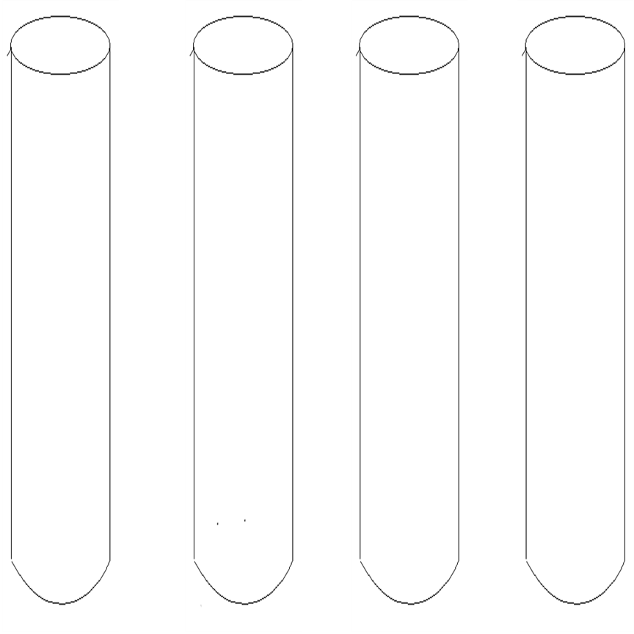

Exercice 2 :
Ci-dessous un schéma de la réplication d'ADN dans une cellule bactérienne.
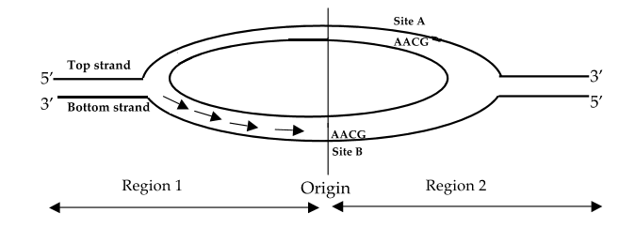
Brin 1
Brin 2
1) Sur le schéma, noter les extrémités 5' et 3' des 2 brins de l'ADN parental.
2) Quel brin parental (brin 1 ou brin 2) sert de matrice pour la synthèse du brin principal (leading strand) dans la région 2 ?
3) A quel site (site A, B, ou les deux) l'amorce 5' UUGC 3 ' peut se fixer ?
4) Supposons que la réplication n'a pas encore été initiée. Quel brin (brin 1, brin2, ou les deux) dans la région 2 ne serait répliqué en l'absence de la primase ? Expliquer ?
5) Vous effectuez la réplication de l'ADN dans une éprouvette (in vitro) en utilisant un ADN linéaire simple brin comme matrice et l'amorce appropriée. Quel est ou quelles sont les protéines (ou enzyme (s)) nécessaire(s) pour un tour de réplication.

Exercice 3:
Voici un schéma simplifié portant sur la réplication de l’ADN chez les procaryotes. Les chiffres dans les questions suivantes correspondent aux chiffres sur cette figure.

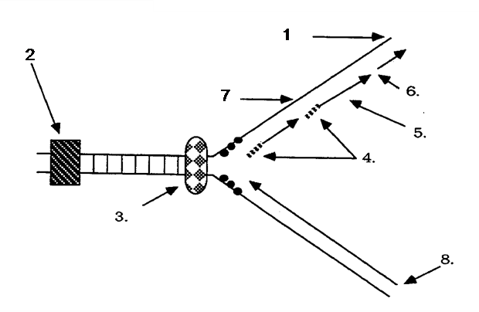
A. Quelle extrémité (5 'ou 3') de la molécule est indiquée par la flèche numéro 1?
B. Quelle extrémité (5 'ou 3') de la molécule est indiquée par la flèche numéro 8?
C. Quel type d'acide nucléique est indiqué par la flèche numéro 4? Quelle est l’enzyme qui le synthétise ?
D. Qu'est-ce que les courts fragments d'ADN indiqués par la flèche numéro 5?
E. Quelle fonction enzymatique pour rejoindre les courts fragments indiqués par la flèche numéro 6?
F. Quelles enzymes sont indiquées par les flèches numéro 2, 3 ? C’est quoi leur rôle ?
G. Quel est le nom du brin indiqué par la flèche numéro 7 ?
E) Expliquer pourquoi le brin principal (brin direct ou leading strand) est répliqué d’une façon beaucoup plus rapide que le brin retardé (lagging strand).

